舉辦校園路跑認識交通環境活動
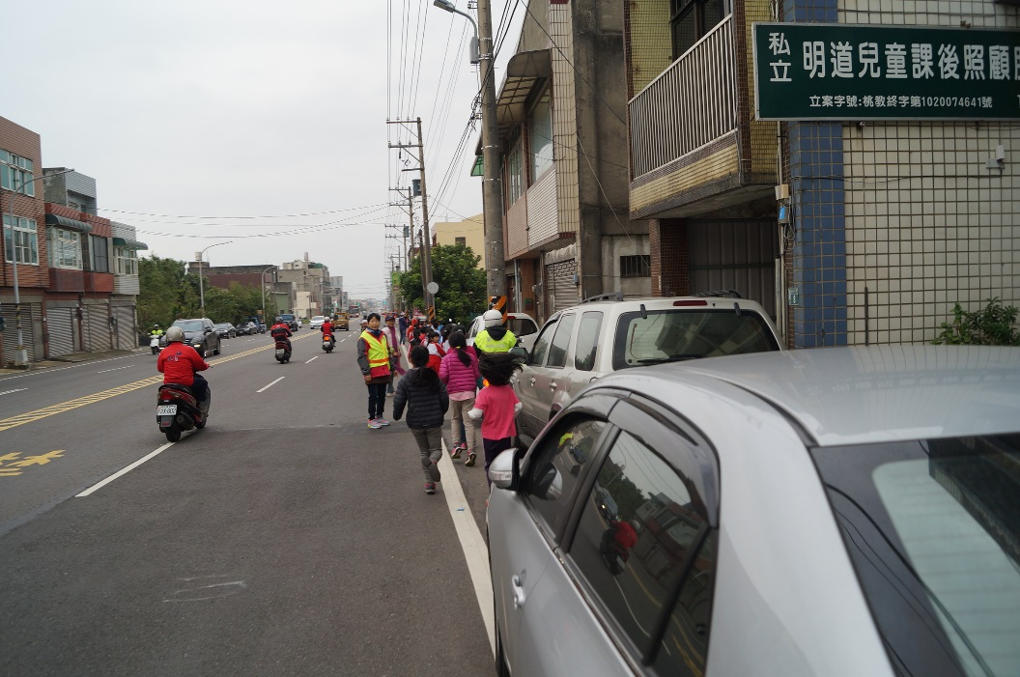

校園路跑-忠愛路上請新坡派出所員警及交通志工共同維護安全。
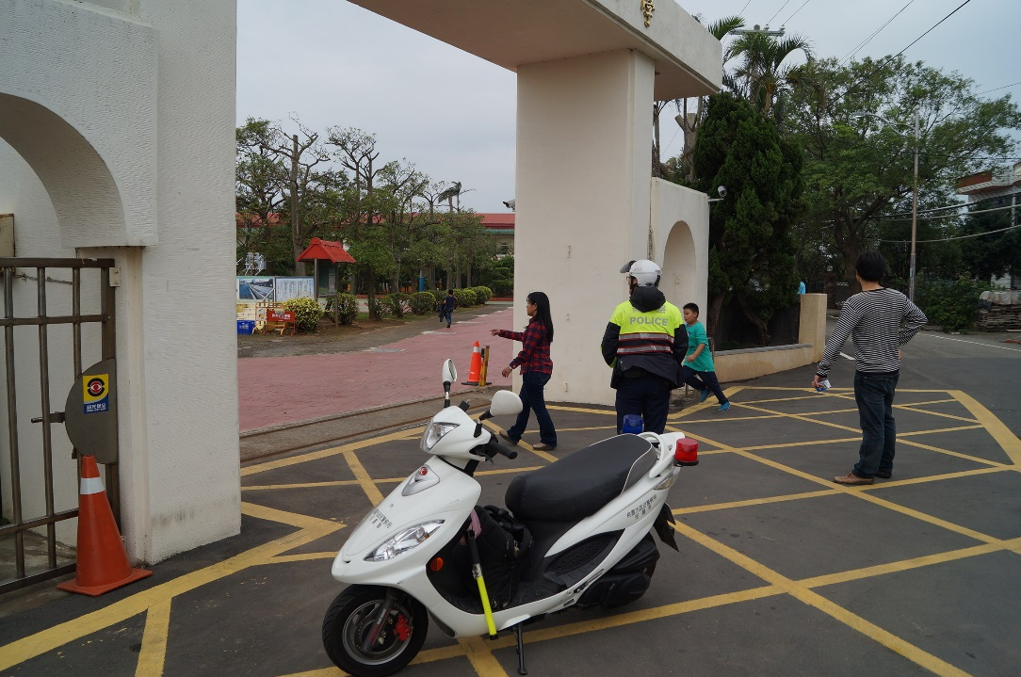

新坡派出所員警於校門維護交通讓學生可以放心的參與路跑活動

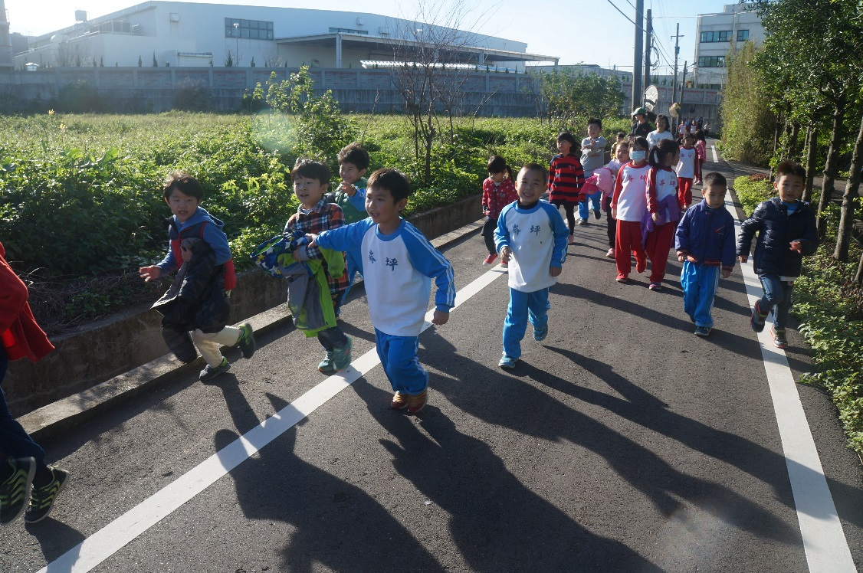
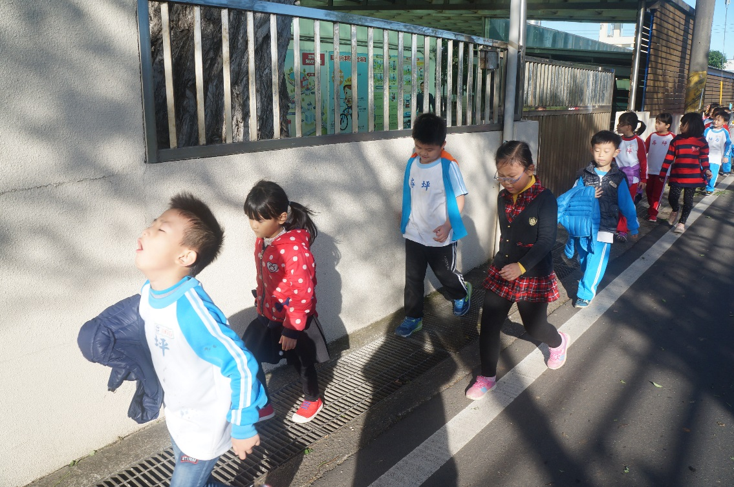

透過校園路跑認識校園周邊交通環境

